LOS 풀이 문서

이진하

문제 2번

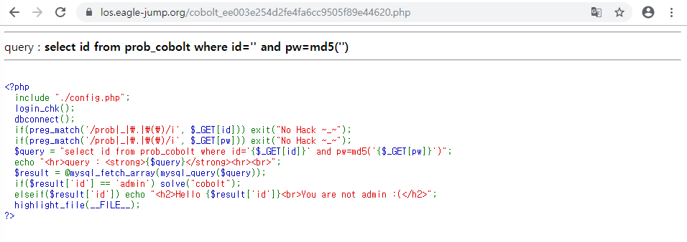

올바른 id와 pw 값을 입력하면 문제를 풀 수 있다.

[풀이]

 if($result['id'] == 'admin') solve("cobolt"); 문장을 보면 id가 admin이라는 것을 알 수 있다. 따라서 id 변수의 값을 ‘admin’으로 설정해 url에 입력해 보았다.

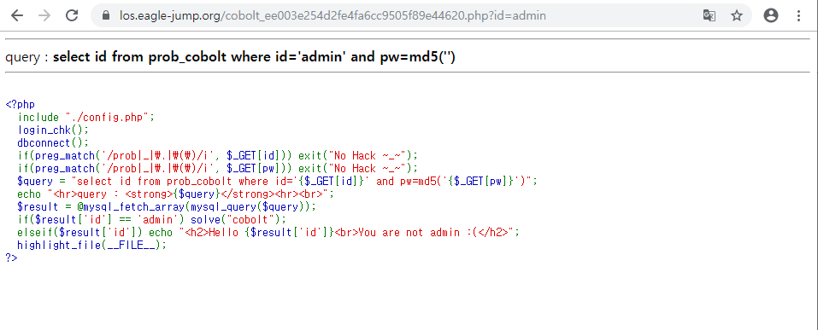

문제는 id, pw 값을 모두 입력했을 때 풀리는데, pw 값을 모르기 때문에 pw자리에 주석 기호 %23을 삽입해 뒷문장을 주석 처리를 했다.

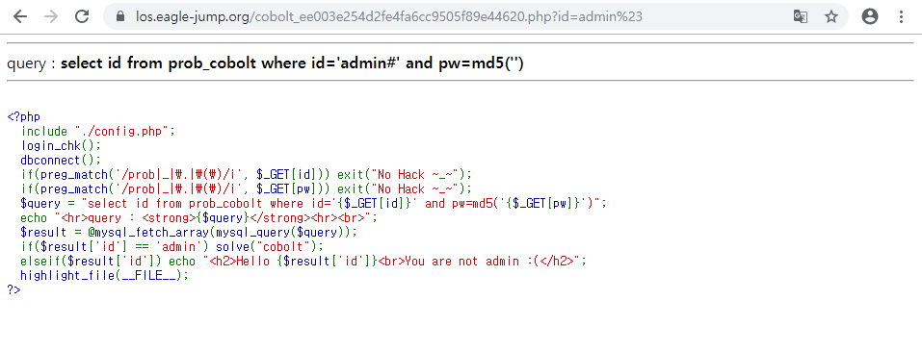

‘ 없이 admin을 입력했을 때는 값을 String 변수값이 아니라 변수명으로 인식하기 때문에 문제를 해결할 수 없어, ‘ 기호를 의미하는 %27을 넣어 보았다.

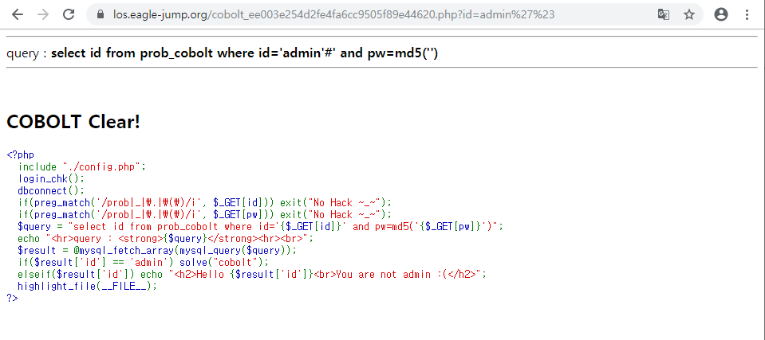

COBOLT Clear!